컴퓨터 그래픽스 프로젝트 제안서
잔향
2026년 2학기 | OpenGL 기반 3D 1인칭 추리 게임 | 작성일 2026년 11월 9일

1 프로젝트 개요
우리 팀은 현재 현장과 정지된 과거 공간을 비교하여 거짓 증언을 찾아내는 추리 게임을 제작한다. 플레이어가 직접 이동하고 시선을 바꾸어 증거를 확인하도록 설계하며, 짧은 살인 사건 하나를 조사부터 범인 지목까지 완결하는 것을 목표로 한다.

팀 구성과 기본 정보
구분 | 성명과 학번 | 담당 계획
팀원 | 홍준호 2023180036 | 3D 공간·카메라·상호작용·전환 효과
팀원 | 윤형균 2023184021 | 대화·증거 수첩·추리 판정·화면 UI

배경과 플레이어의 목표
중세 유럽풍 마을의 여관에서 비리를 조사하던 조사관이 살해된다. 플레이어는 그날 밤 방문한 사람들의 증언과 현장을 조사한다. 현장 물건에 남은 과거의 흔적 ‘잔향’을 통해 누군가 바꿔놓은 배치를 발견하고, 증거를 연결하여 범인과 범행 경위를 밝혀낸다.

핵심 규칙과 특징
잔향은 실제로 있었던 한순간을 정지된 3D 공간으로 보여준다. 그 안에서 걷고 둘러볼 수 있지만 사람과 대화하거나 물건을 옮겨 과거를 바꿀 수는 없다. 같은 잔향은 같은 장면을 보여주며, 범인의 의도나 정확한 시각까지 자동으로 설명하지 않는다.
플레이어는 잔향의 관찰 사실을 현재 현장·증언·기록과 대조한다. 거짓말 하나를 발견했다는 이유만으로 범인을 확정하지 않으며, 최종 판단에는 범행과 인물을 연결하는 복수의 근거를 요구한다.

제작 규모
항목 | 기본 목표
공간과 인물 | 여관 방 1개와 짧은 복도 / 대화 인물 최대 3명 / 피해자 1명
조사 콘텐츠 | 잔향 1개 / 증거 6~8개 이내 / 중간 추리 1회와 최종 판단 1회
플레이와 표현 | 약 5~10분 목표 / 기본 도형과 고정 인물 / 텍스트 대화
범위 제한 | 전투·마을 전체 탐색·음성 연기·다중 결말·과거 변경은 제외

게임 진행과 예상 화면
시작 화면 → 사건 안내 → 현재 조사 → 잔향 관찰 → 증언 대조 → 범인과 근거 제출 → 결과 화면
시작 화면에서 조작을 안내한 뒤 여관 조사 구역에 진입한다. 올바른 범인과 근거를 제출하면 사건 해설과 결과를 표시한다. 오답은 재조사로 이어지며, 결과 화면에서 재시작 또는 종료를 선택한다.

예상 화면 구성
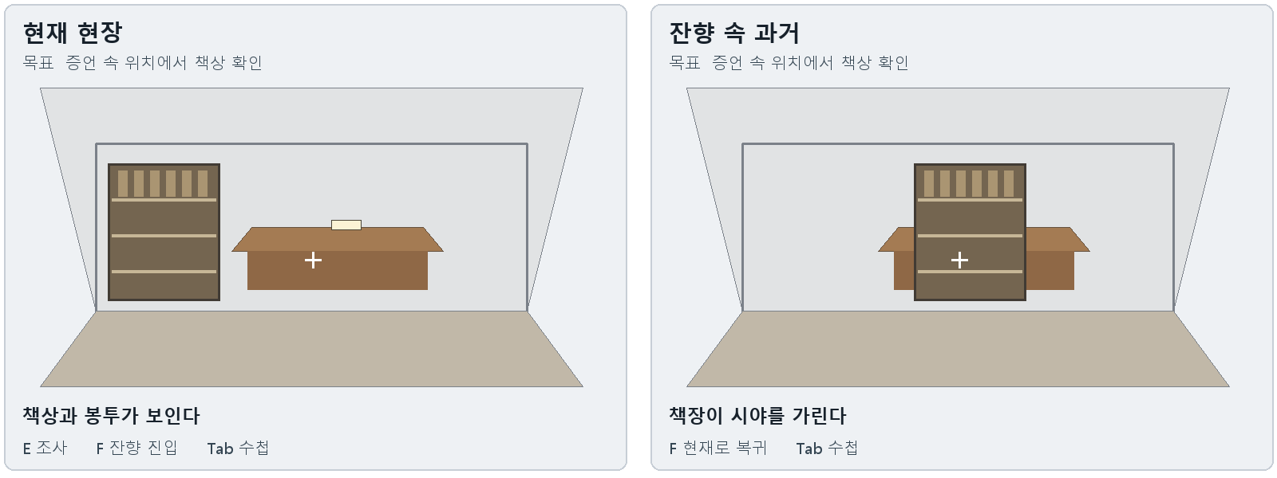
그림 1 직접 제작한 예상 화면 구성도이며 실제 구현 화면이 아니다. 상단에는 목표, 중앙에는 조준점, 하단에는 조사·잔향·수첩 조작을 표시한다. 잔향에서는 가장자리에 안개를 적용한다.

대표 추리 과제
용의자는 “그날 저녁 복도의 표시 지점에서 책상 위 봉투를 직접 봤다”고 말한다. 현재는 책상이 보이지만, 잔향에서는 높은 책장이 시야를 가린다. 플레이어는 같은 위치에 서서 차이를 확인한다.
별도의 작업 기록은 책장이 그날 낮부터 다음 날 아침까지 이동하지 않았음을 뒷받침한다. 플레이어는 증언·가림 관찰·배치 유지 기록을 선택하여 ‘그 위치에서 직접 봤다’는 주장을 반박한다. 이 결과는 목격 진술의 모순이며, 살인 유죄는 후속 현장 증거로 판단한다.
관찰 위치에는 눈에 띄는 바닥 표식을 두고, 점프나 벽 통과로 가림을 우회하지 못하도록 한다. 실제 배치와 단서의 조합은 첫 주에 검증하여 확정한다.

주요 조작
입력 | 동작
WASD / 마우스 | 1인칭 이동 / 제자리 시선 회전
E | 가까운 물건 조사, NPC 대화, 관찰 기록
F | 가까운 잔향 진입 / 현재로 복귀
Tab / 클릭 | 증거 수첩 열기 / 증거와 추리 답 선택
드래그 / 휠 | 증거 상세보기에서 카메라 공전 / 확대
Esc | 메뉴 열기, 조작 안내, 종료 선택

2 주요 기능과 그래픽스 기술
카메라 확대·이동·자전·공전·부모 관계를 프로젝트 필수 기능으로 구현한다. 부모 관계는 클래스 상속이 아니라 플레이어와 카메라의 좌표 변환 결합을 의미한다.
기능 | 구체적인 동작과 완료 기준 | 관련 기술
이동 | WASD로 방과 복도를 이동하며 벽을 통과하지 않는다. | 이동 변환  간단한 충돌
자전 | 마우스로 제자리에서 yaw·pitch를 변경한다. 위아래 회전 범위를 제한한다. | 회전 변환  뷰 행렬
확대 | 상세보기에서 휠로 FOV를 변경하고 종료 시 원래 시야로 돌아온다. | 원근 투영  FOV
공전 | 선택 증거를 고정한 채 카메라가 주위를 회전하여 뒷면을 확인한다. | 피벗 기준 회전  lookAt
부모 관계 | 플레이어 기준 위치에 카메라 눈높이를 결합한다. 이동 뒤 상대 위치가 유지된다. | 계층 변환  행렬 곱
조사와 수첩 | 대상에 접근해 증거를 획득하고 중복 없이 수첩에 표시한다. | 시선·거리 판정  2D UI
잔향 전환 | 안개·FOV가 시간에 따라 변한다. 과거 배치로 전환하고 복귀 시 위치·시선을 복원한다. | 알파 블렌딩  시간 보간
공간 표현 | 기본 도형으로 방과 가구를 구성하고 깊이에 따른 가림과 조명을 표시한다. | 깊이 테스트  조명·텍스처
추리와 종료 | 증거 조합을 판정하여 재조사 또는 결과 화면으로 전환한다. 종료 메뉴가 동작한다. | 상태 전환  입력 처리
표현 보강 | 핵심 진행 완성 후 효과음과 일부 외부 모델을 추가한다. | FMOD  Assimp

3 구현 계획과 개인별 역할
담당 | 구현 계획과 직접 결정할 부분 | 예상 문제와 검증
홍준호 | 카메라 5기능, 방·가구 배치, 충돌, 조사 대상 판정, 잔향의 안개·FOV 전환 | 변환 순서·좌표 혼동 → 축과 위치 표시로 확인. 잔향 왕복 시 상태 복원 비교
윤형균 | 고정 대사, 한글 UI, 증거 목록, 답 선택·판정, 시작·결과·재시작 화면 | 한글 누락·입력 충돌 → 글꼴 샘플과 각 UI 상태를 실행 검사
공동 | 증언·단서·정답 설계, 기능 통합, 외부 플레이 테스트, 보고서·발표·영상 | 다른 해답·진행 막힘 → 타인에게 설명 없이 플레이하게 하고 근거를 확인

4 AI 활용 계획
ChatGPT와 Codex를 개념 학습, 구현 초안, 오류 원인 탐색에 활용한다. 채택할 코드의 좌표계·입출력·상태 변화를 직접 설명하고, 작은 기능 단위로 실행 결과를 확인한다. 동작하지 않으면 재현 가능한 최소 예제로 원인을 좁힌 뒤 수정하거나 직접 구현한다.
작업 | AI 활용 | 직접 판단과 수정 | 결과 확인
카메라와 셰이더 | 변환 개념·오류 원인 후보 질문 | 행렬 순서, 회전 중심, FOV 범위 결정 | 다섯 기능을 각각 조작하여 확인
게임 진행 | 상태 전환·증거 구조 초안 검토 | 입력 허용 범위, 증거 조건과 정답 설계 | 정답·오답·복귀·재시작 경로 실행
기획과 문서 | 대사·일정·보고서 초안 정리 | 모순 제거, 작업량 조정, 실제 결과 반영 | 플레이 테스트 및 실행 화면 대조

카메라 동작, 공간 배치, 단서의 논리, 통합·디버깅은 팀원이 직접 결정한다. 중요한 AI 활용 사례는 요청 요약·채택 또는 수정 이유·검증 결과로 기록하고, 최종 보고서에 3~5개 사례를 제시한다.

5 개발 일정
기간 | 예정 작업 | 완료 기준
11월 9일~15일 | 제안서 제출·면담, 기본 창·입력·한글 표시, 에셋 제작, 카메라와 대표 퍼즐 검증 | 두 PC에서 실행. 현재·과거 배치도와 범행·증거 초안을 확정
11월 16일~22일 | 잔향 전환, 대화·수첩·추리 판정 연결 | 임시 도형으로 시작부터 결과·재시작까지 한 번 완주
11월 23일~29일 | 조명·텍스처·안개 개선, 외부 플레이 테스트, 오류 수정 | 카메라 5기능 시연. 타인이 근거를 설명하고 사건을 해결
11월 30일~12월 6일 | 기능 동결, 다른 PC 검사, 보고서·발표 자료·소개 영상·패키지 | 12월 6일 23:59까지 실행본과 필수 제출물 준비 및 제출

